Тема 2.3. Параллельность прямых, прямой и плоскости, плоскостей.
Содержание учебного материала: параллельные прямая и плоскость. Определение. Признак. Свойства. Параллельные плоскости. Определение. Признак. Свойства.

Две прямые а и b называются параллельными (a||b), если они лежат в одной плоскости и не имеют общих точек (рис.8).
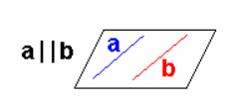
Рисунок 8

Прямая параллельна плоскости. Условие: Прямая не имеет общих точек с плоскостью (рис.9).
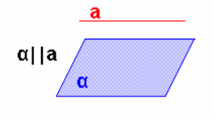
Рисунок 9

Параллельные плоскости (непересекающиеся) — плоскости, не имеющие общих точек (рис.10).
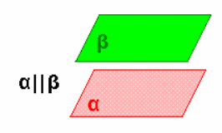
Рисунок 10

Теорема: если две пересекающиеся прямые одной плоскости соответственно параллельны двум прямым другой плоскости, то эти плоскости параллельны (рис.11).
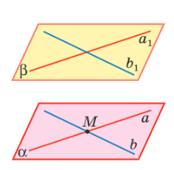
Рисунок 11

Свойства параллельных прямых и плоскостей.
- Через две параллельные прямые можно провести плоскость, и эта плоскость единственна.
- Если две прямые параллельны третьей прямой, то они параллельны между собой или совпадают.
- Через точку вне прямой можно провести прямую, параллельную данной прямой, и эта прямая единственна.
- Если две параллельные плоскости пересечены третьей, то линии их пересечения параллельны (a||b) (рис.12).
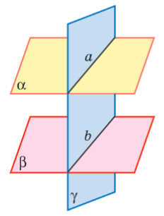
Рисунок 12

- Отрезки параллельных прямых, заключённые между параллельными плоскостями, равны (AC=BD) (рис.13).
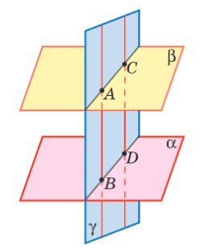
Рисунок 13
Признаки параллельности прямой и плоскости.
  - если прямая, лежащая вне плоскости, параллельна какой-либо прямой, лежащей в этой плоскости, то она параллельна этой плоскости;
  - если прямая и плоскость перпендикулярны одной и той же прямой, то они параллельны.
Признаки параллельности плоскостей.
• если две пересекающиеся прямые одной плоскости соответственно параллельны двум пересекающимся прямым другой плоскости, то эти плоскости параллельны;
• если две плоскости перпендикулярны одной и той же прямой, то они параллельны;
• два угла с соответственно параллельными или одинаково направленными сторонами равны между собой.

Вопросы для самоконтроля.
- Какие прямые и плоскости называются параллельными?
- Сколько плоскостей можно провести через две параллельные прямые?
- Сколько параллельных прямых можно провести через данную точку, параллельную данной прямой?

Список используемой литературы.
- Геометрия. 10-11 классы: учеб. для общеобразоват. учреждений: базовый и профил. уровни / Л.С. Атанасян, В.Ф. Бутузов, С.Б. Кадомцев и др. – 22-е изд. – М. : Просвещение, 2013. – 255 с. : - ил.
- Дружинина И.В. Математика для студентов медицинских колледжей: учебное пособие для СПО / И. В. Дружинина. – 4-е изд., стер. – Санкт-Петербург : Лань, 2022. – 188 с. : ил. – Текст: непосредственный.

